

2013 – 2014 учебный год

Подробную информацию по ГИА можно узнать:
о ЕГЭ | администратор ЕГЭ в школе  (Ф.И.О.) Антипова Н.Э. тел.: 7-84-87    администратор ЕГЭ муниципального уровня –  Неведрова Ольга Александровна, тел.: 3-39-09
о ГИА-9: | координатор по ГИА-9 в школе  (Ф.И.О.) Антипова Н.Э. тел.: 7-84-87  муниципальный координатор ГИА-9 –  Бабюк Татьяна Владимировна, тел.: 3-39-09

Интернет-ресурсы для участников ЕГЭ



- Центр оценки качества образования (вопросы организации и проведения ЕГЭ в крае):
    - - информационный сайт www.gas.kubannet.ru
    - - телефоны: (861)234-58-41; (861)234-05-65; (861) 236-45-77

- Официальный информационный портал ЕГЭ www.ege.edu.ru :
    - - основные сведения о ЕГЭ
    - - нормативные правовые документы;
    - - правила и процедура проведения ЕГЭ;
    - - ЕГЭ для участников с ограниченными
возможностями здоровья;
    - - демонстрационные варианты ЕГЭ;
    - - новости ЕГЭ

- Сайте федерального института педагогических измерений www.fipi.ru:
- - контрольно-измерительных материалов ЕГЭ за 2004-2013 годы по всем предметам;
- - ознакомления с демоверсиями
- Государственная (итоговая) аттестация по всем общеобразовательным предметам, за исключением иностранных языков, проводится на русском языке.
- Государственная (итоговая) аттестация проводится:

В форме государственного выпускного экзамена
В форме единого государственного экзамена
в форме ЕГЭ - организуется и проводится Рособрнадзором совместно с органами исполнительной власти субъектов РФ осуществляющими управление в сфере образования
в форме ГВЭ – организуется и проводится органами исполнительной власти субъектов РФ, осуществляющими управление в сфере образования, образовательными организациями
Для организации и проведения ГИА ежегодно создаются:

экзаменационные комиссии;
предметные комиссии;
конфликтные комиссии.

Участники государственной (итоговой) аттестации
- К государственной (итоговой) аттестации допускаются выпускники образовательных организаций, имеющие годовые отметки по всем общеобразовательным предметам учебного плана за X, XI (XII) классы не ниже удовлетворительных.
Решение о допуске к государственной (итоговой) аттестации принимается педагогическим советом образовательной организации и оформляется приказом
не позднее 25 мая текущего года

Оценка результатов государственной (итоговой) аттестации

При проведении ГИА:
10000
- в форме ЕГЭ используется стобалльная система оценки
- в форме ГВЭ - пятибалльная система оценки.
5
Результаты ГИА признаются удовлетворительными
ЕСЛИ по обязательным общеобразовательным предметам (русский язык и математика)
при сдаче ЕГЭ выпускник набрал количество баллов не ниже минимального
при сдаче ГВЭ выпускник получил отметки не ниже удовлетворительной (три балла)

Участие в ЕГЭ

Для участия в ЕГЭ выпускники обязаны не позднее 1 марта подать заявление с указанием перечня общеобразовательных предметов, по которым планируют сдавать ЕГЭ в текущем году.
- Для проведения ЕГЭ на территории Российской Федерации и за ее пределами предусматривается единое расписание экзаменов.
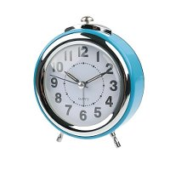
- По каждому общеобразовательному предмету устанавливается продолжительность проведения экзамена.

- Для участников ЕГЭ с ограниченными возможностями здоровья продолжительность экзамена увеличивается на 1,5 часа.


Какие предметы выбрать для сдачи ЕГЭ?

- Экзамены обязательные для всех выпускников по предметам:
                - русский язык
                - математика

Выпускники, получившие неудовлетворительные результаты по русскому языку и математике или получившие повторно неудовлетворительный результат по одному из этих предметов, не получают аттестат.
Вместо аттестата им выдается справка об обучении. В таком случае выпускникам предоставляется право пройти государственную (итоговую) аттестацию по данным предметам не ранее чем через год.

2. Экзамены по выбору выпускников по предметам:
- информатика  - история  - география | - химия  - физика  - биология | - иностранные языки  - обществознание  - литература

Перечень предметов выпускник выбирает в зависимости перечня вступительных испытаний в профессиональную образовательную организацию, если планирует получить профессиональное образование.
Сдать можно любое количество экзаменов по предметам из списка.

Досрочная сдача государственной (итоговой) аттестации
Право на досрочную сдачу выпускных экзаменов,
но не ранее 20 апреля, имеют выпускники:
- призываемые на военную службу;
- выезжающие на российские или международные спортивные соревнования, конкурсы, смотры, олимпиады и тренировочные сборы;
- выезжающие на постоянное место жительства или для продолжения обучения в иностранное государство;
- направляемые по медицинским показаниям в лечебно-профилактические и иные учреждения для проведения лечебно-оздоровительных и реабилитационных мероприятий в период проведения государственной (итоговой) аттестации;

Повторная сдача ЕГЭ
Повторно допускаются к сдаче ЕГЭ по соответствующему общеобразовательному предмету следующие выпускники:
- получившие неудовлетворительный результат на экзамене по русскому языку или математике;
- не сдававшие экзамены по уважительным причинам (болезнь или иные обстоятельства, подтвержденные документально);
- не завершившие выполнение экзаменационной работы по уважительным причинам (болезнь или иные обстоятельства, подтвержденные документально);
- результаты экзамена которых были отменены при удовлетворении апелляции.

Действия выпускника в период подготовки к ЕГЭ

1. Ознакомиться с перечнем вступительных испытаний профессиональных образовательных организаций и определиться с выбором предметов для сдачи ЕГЭ.
1 февраля организации высшего образования на своих сайтах публикуют перечень вступительных испытаний по предметам, результаты ЕГЭ, которых признаются как вступительные.
2. Подать заявление в школу не позднее 1 марта с указанием перечня предметов, по которым планирует сдавать ЕГЭ.
3. Получить информацию о порядке прибытия в ППЭ у ответственного за ЕГЭ в общеобразовательной организации.

Действия выпускника в день проведения ЕГЭ
1. Явиться в ППЭ в день экзамена (начало экзамена – 10.00 ч), имея при себе:
  - документ, удостоверяющий личность;
  - гелиевую или капиллярную с черными чернилами;
  - дополнительные материалы (при необходимости).
2. Пройти в аудиторию в сопровождении организатора, занять указанное организатором место.
3. Прослушать внимательно инструктаж в аудитории.
4. Получить от организатора запечатанный индивидуальный пакет с вложенными в него контрольно-измерительными материалами (КИМами), бланком регистрации, бланками ответов № 1 и № 2.

5. Вскрыть индивидуальный пакет и проверить комплектацию и содержание по указанию организаторов.
6. Получить от организатора при необходимости бланк черновика и дополнительный бланк ответов № 2.
7. Заполнить бланк регистрации и бланки ответов № 1 и № 2.
8. Сдать организаторам бланки регистрации, бланки ответов № 1 и № 2, КИМы и бланк(и) черновика.
9. Покинуть аудиторию и ППЭ.

Правила поведения выпускника на ЕГЭ
- необходимо выполнять указания организаторов в аудитории, при нарушении и отказе в их выполнении выпускник удаляется с экзамена
- запрещается разговаривать, вставать с мест, переходить на другие места, обмениваться экзаменационными материалами, скрывать экзаменационные материалы или их части при сдаче работы;
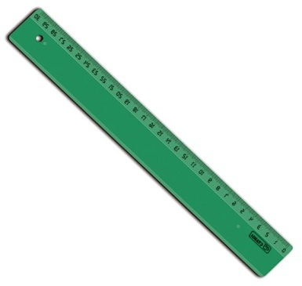
- допускается использование дополнительных материалов на экзаменах:

  - по математике – линейка, не имеющая формул;
  - по физике – непрограммируемый калькулятор, и линейка, не имеющая формул;
  - по химии – непрограммируемый калькулятор;
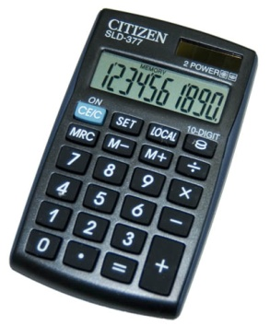
  - по географии – линейка не имеющая формул, непрограммируемый калькулятор и транспортир;

- запрещается иметь при себе мобильные телефоны и иные средства связи, любые электронно-вычислительные устройства, справочные материалы и дополнительные материалы, недопустимые для использования в день экзамена,
- разрешается задавать вопросы только по процедуре проведения экзамена;
- допускается выходить из аудитории по уважительной причине в сопровождении организатора, обеспечивающего порядок на этаже, (все экзаменационные материалы остаются на рабочем месте);
- допускается прерывание выполнения экзаменационной работы выпускником (поступающим) в случае его плохого самочувствия по заключению бригады скорой медицинской помощи (решение о повторной сдаче ЕГЭ принимает государственная экзаменационная комиссия);
- разрешается сдача экзаменационных материалов (бланков, черновиков и контрольно-измерительных материалов) досрочно по мере выполнения работы или по истечении времени ЕГЭ;
- разрешается присутствие выпускников (поступающих) при упаковке экзаменационных материалов;
- запрещается выполнение экзаменационной работы после объявления о сдаче экзаменационных материалов; для сдачи экзаменационных материалов необходимо сложить их на край рабочего стола и сдать ответственному организатору в аудитории в порядке очереди.

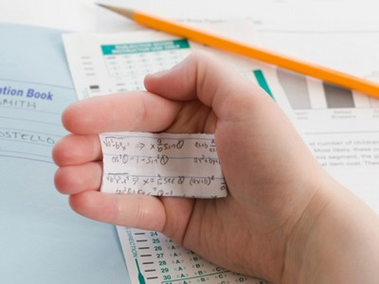

- При нарушении участником ЕГЭ правил поведения или отказе в их выполнении, участник ЕГЭ будет удалён с экзамена.
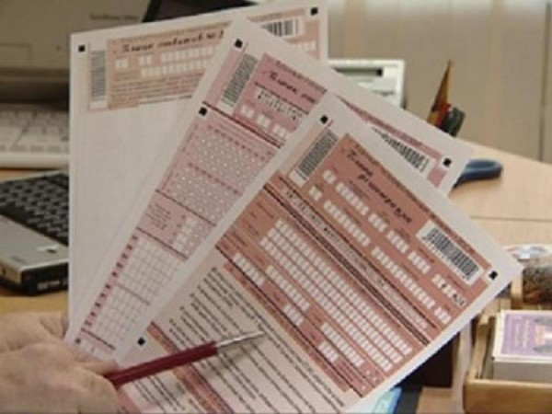
Работа выпускников с экзаменационными материалами

При работе с экзаменационными материалами:
- разрешено использование только тех бланков регистрации и бланков ответов № 1 и № 2, которые находятся в запечатанном индивидуальном комплекте;
- запрещено перекомплектование бланков регистрации, бланков ответов № 1, бланков ответов № 2 из различных индивидуальных комплектов;
- запрещено использование при заполнении бланков ручек с цветными чернилами, карандашей, средств для исправления информации (корректор текста, ластик и др.);
- возможна любая последовательность при выполнении заданий;
- необходимо начинать заполнение каждого поля в бланках с первой позиции;

- необходимо при заполнении бланков регистрации и бланков ответов каждую цифру и букву изображать, тщательно копируя ее написание с образцов символов из верхней части бланков;
- необходимо при ошибочном заполнении регистрационных полей внести исправления рядом с ошибочными записями или сверху, а ошибочные записи аккуратно зачеркнуть;
- запрещено делать в полях и вне полей бланков какие-либо надписи и пометки, не относящиеся к содержанию полей бланка (наличие посторонних записей и пометок вне предусмотренных полей является основанием для отдельной и более тщательной проверки бланков ответов);
- возможно получение у организатора в аудитории дополнительного бланка ответов № 2 при нехватке места для записи ответов в бланке ответов №2;
- возможно получение у организатора в аудитории дополнительных бланков черновиков установленной формы;
- не предусмотрено рассмотрение записей в черновике при оценке результатов ЕГЭ.
в сети Интернет через информационный сайт www.gas.kubannet.ru

Ознакомиться с результатами ЕГЭ Вы можете

в месте регистрации на ЕГЭ:
выпускники 11(12) классов – в своих общеобразователь-ных организациях;
выпускники прошлых лет, обучающиеся профессиональных образовательных торганизаций – в муниципальных органах управления образованием

с предварительными результатами ЕГЭ (выставляются на сайт по каждому общеобразовательному предмету в течение 1 часа после получения этих результатов из Федерального центра тестирования)
с утвержденными результатами ЕГЭ (выставляются на сайт в течение 1 дня с момента получения из Федерального центра тестирования и утверждения ГЭК Краснодарского края)

с утвержденными результатами ЕГЭ
(утверждаются ГЭК Краснодарского края в течение 1 дня с момента получения из Федерального центра тестирования)

Для просмотра результата ЕГЭ необходимо на сайте www.gas.kubannet.ru выбрать следующий путь поиска информации: Государственная аттестация выпускников/ ЕГЭ/ Результаты ЕГЭ. В соответствующих полях набрать свои паспортные данные и код с картинки

Об апелляциях
Слово «апелляция» произошло от латинского слова appellatio — «обращение».
Процедура апелляции призвана защищать интересы участника ЕГЭ.

При проведении государственной (итоговой) аттестации должна быть предусмотрена возможность подачи выпускником апелляции в конфликтную комиссию, создаваемую в установленном порядке, и ознакомления выпускника при рассмотрении апелляции с выполненной им письменной экзаменационной работой.

Выпускник имеет право подать апелляцию
1) о нарушении процедуры проведения экзамена
- в день экзамена после сдачи экзаменационных материалов до выхода из ППЭ
- результат рассмотрения апелляции выпускник получает в образовательной организации, в которой зарегистрировался на ЕГЭ, не позднее, чем через три дня после её подачи
2) о несогласии с выставленными баллами
- в течение двух рабочих дней со дня объявления результатов ЕГЭ
- результат рассмотрения апелляции выпускник получает в образовательной организации, в которой зарегистрировался на ЕГЭ, не позднее, чем через три дня после её рассмотрения в конфликтной комиссии

При рассмотрении апелляции проверка изложенных в ней фактов не может проводиться лицами, принимавшими участие в организации и (или) проведении экзамена по соответствующему общеобразовательному предмету, либо ранее проверявшими экзаменационную работу выпускника, подавшего апелляцию.
Апелляции выпускников, участвующих в ЕГЭ принимаются и рассматриваются конфликтной комиссией в сроки, определенные министерством образования и науки Краснодарского края.

Об аккредитации граждан в качестве общественных наблюдателей при проведении ГИА

ОБЩЕСТВЕННЫМИ НАБЛЮДАТЕЛЯМИ НЕ МОГУТ БЫТЬ работники:
- Министерства образования и науки Российской Федерации;
- Федеральной службы по надзору в сфере образования и науки;
- органов, осуществляющих управление в сфере образования;
- образовательных организаций;
- учредителей образовательных организаций, расположенных за пределами территории РФ и реализующих имеющие государственную аккредитацию образовательные программы основного общего и среднего общего образования, загранучреждений Министерства иностранных дел Российской Федерации, имеющих в своей структуре специализированные структурные образовательные подразделения.

Деятельность общественных наблюдателей осуществляется на безвозмездной основе. Понесенные расходы общественным наблюдателям не возмещаются.


ОБЩЕСТВЕННЫЕ НАБЛЮДАТЕЛИ могут осуществлять свою деятельность:
- при проведении государственной итоговой аттестации (далее – ГИА);
- при проведении олимпиад;
- при рассмотрении апелляций

РЕШЕНИЕ ОБ АККРЕДИТАЦИИ ГРАЖДАНИНА В КАЧЕСТВЕ ОБЩЕСТВЕННОГО НАБЛЮДАТЕЛЯ принимается министерством образования и науки Краснодарского края в течение пяти рабочих дней с момента получения заявления
Аккредитующие органы размещают информацию о сроках приема заявлений на аккредитацию граждан в качестве общественных наблюдателей на своих официальных сайтах в информационно-телекоммуникационной сети "Интернет"

АККРЕДИТАЦИЯ ГРАЖДАН ЗАВЕРШАЕТСЯ
не позднее чем за две недели до даты проведения экзамена
по соответствующему общеобразовательному предмету

Заявление подается гражданином лично (уполномоченным гражданином лицом на основании документа, удостоверяющего личность, и оформленной в установленном порядке доверенности), к указанному заявлению прилагаются две фотографии лица, изъявившего желание аккредитоваться в качестве общественного наблюдателя,
размером 3 x 4 см.
Статус общественных наблюдателей
подтверждается удостоверением общественного
наблюдателя, выдаваемым министерством образования и науки Краснодарского края

